Wijchen, Diciembre 2020

TELETRAILER LONGRUNNER
Nooteboom presenta la última generación de vehículos de plataforma plana extensibles y ligeros

El TELETRAILER LONGRUNNER es la última generación de vehículos Nooteboom de plataforma plana extensibles y ligeros con una carga útil neta máxima de 42,5 toneladas a 80 km/h.

El TELETRAILER LONGRUNNER es la última generación de remolques Nooteboom de plataforma plana extensibles ligeros. Disponible con 2 o 3 ejes con dirección hidráulica y una cama sencilla o doble, extensible hasta un máximo de 30 metros. El LONGRUNNER no sólo es especialmente adecuado para el transporte de cargas autosoportadas largas, como estructuras de acero u hormigón, sino también para el transporte de contenedores. El último Longrunner de Nooteboom consigue un rendimiento de transporte máximo y unos costes operativos mínimos. Ya está disponible el TELETRAILER LONGRUNNER extensible con una TARA de solo 7300 kg.

Excelente maniobrabilidad
El LONGRUNNER viene de serie con ejes con dirección hidráulica, incluida la dirección manual y el sistema de alineación ASA. Gracias al gran ángulo de dirección de más de 50 grados, el LONGRUNNER ofrece un mayor rendimiento de transporte, un menor desgaste de los neumáticos y una excelente maniobrabilidad. El TELETRAILER LONGRUNNER está disponible con varios tamaños de neumáticos, entre ellos: 245/70R17.5, 435/50R19.5, 275/70R22.5 y 385/65R22.5. El cliente puede elegir si equipar su remolque con ejes SAF o ejes BPW y con frenos de tambor o de disco.
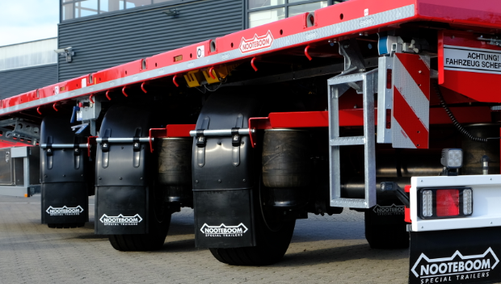
El LONGRUNNER, en el cual todos los ejes están dirigidos hidráulicamente, ofrece una excelente maniobrabilidad gracias al gran ángulo de dirección de más de 50 grados.

El más alto nivel para el último frontal
Para el LONGRUNNER de Nooteboom se ha desarrollado un frontal con certificación TUV completamente nuevo. Hay 9 versiones disponibles en diferentes alturas, completamente cerradas o con un marco abierto en la parte superior. Estos frontales cumplen con los estándares más altos del mercado (NEN-EN 12642 código XL) y son suficientemente resistentes para contener, como mínimo el 50% de la capacidad de carga, hasta un máximo de 25 toneladas sobre el frontal. ¡La seguridad es lo primero!

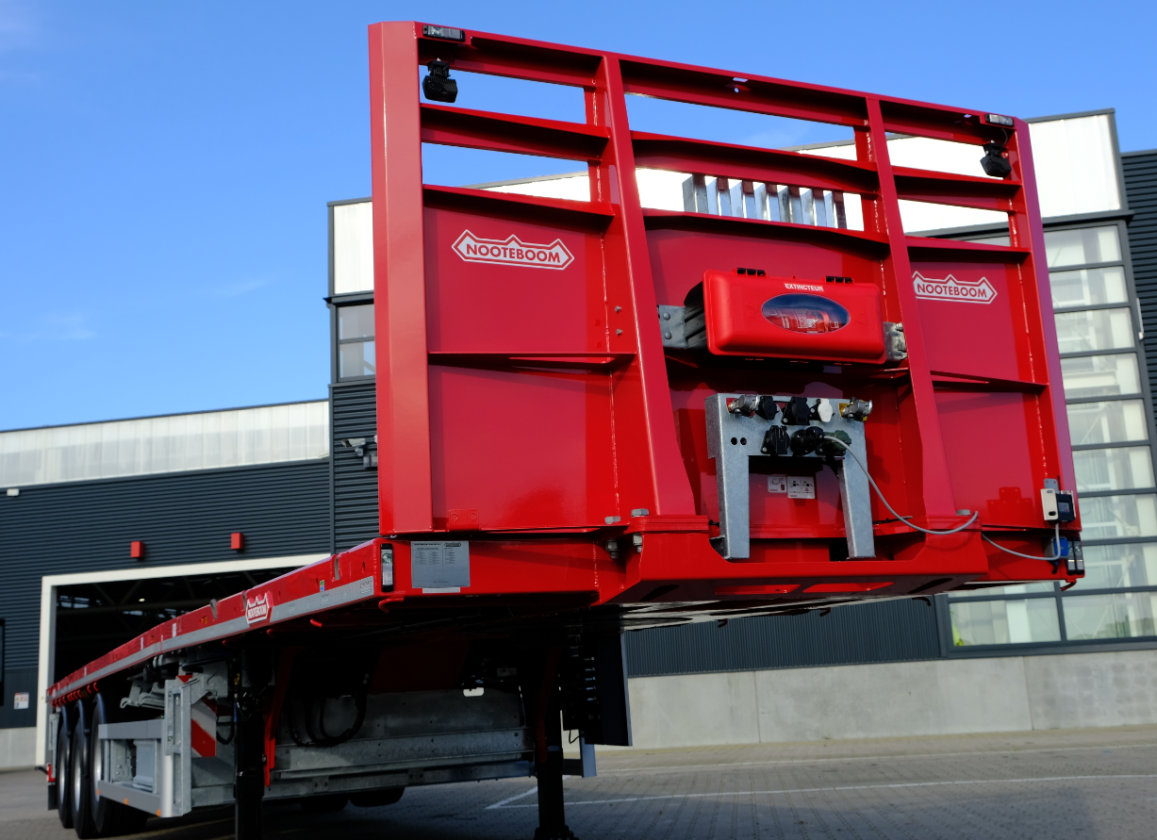
La última novedad de Nooteboom con certificación TÜV cumple con los estándares más altos del mercado (NEN-EN 12642 código XL).

Fácil de manejar
Los vehículos Nooteboom son reconocidos internacionalmente por su funcionamiento fácil e intuitivo. Esto, indudablemente, también se aplica al LONGRUNNER, que viene equipado de serie con suspensión neumática electrónica y control manual. Disponemos de un control de ejes elevables Wabco o panel inteligente Wabco de manera opcional. Con el panel inteligente, es posible controlar varias funciones, como subir o bajar, lecturas de las cargas de los ejes, la configuración de la altura de la segunda marcha, odómetro y el funcionamiento de un eje elevable.

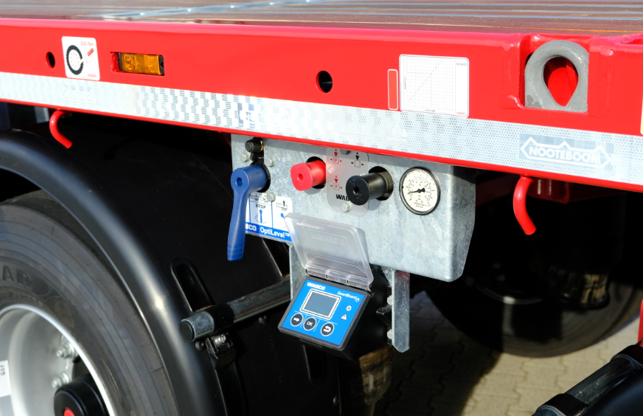

Con el panel inteligente, es posible controlar varias funciones, como subir o bajar, lecturas de las cargas de los ejes, la configuración de la altura de la segunda marcha, odómetro y el funcionamiento de un eje elevable.

Almacenaje de materiales
Para un almacenaje cómodo y seguro de, por ejemplo, llantas y materiales sueltos, Nooteboom ofrece varias opciones de almacenaje como cajas abiertas y cajas con cerradura de acero inoxidable. Estas cajas se montan debajo de la cama como una infraestructura. Esta infraestructura está disponible en diferentes tamaños, en función del tipo de vehículo y la longitud de la cama que se elija. Teniendo en cuenta las dimensiones que el cliente ha elegido, puede decidir él mismo donde colocar la caja de almacenaje abierta, caja de herramientas y/o la rueda de repuesto. Para almacenar los puntales, el Longrunner se puede suministrar con una unidad de almacenaje para puntales galvanizada desmontable detrás del frontal. Se puede almacenar un máximo de 26 puntales en posición vertical. De manera alternativa, es posible montar una unidad de almacenaje de puntales debajo de la cama en los laterales izquierdo o derecho.

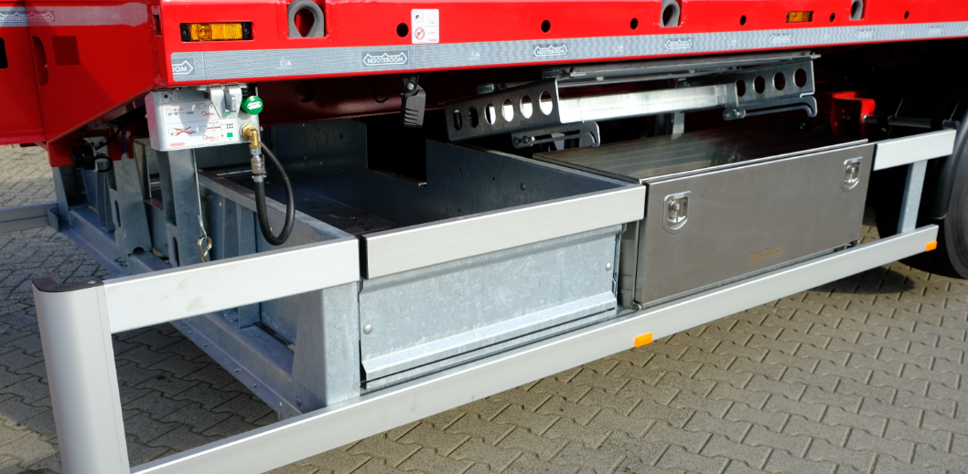
Dependiendo del tipo de vehículo y la longitud de la cama elegida, la infraestructura está disponible en varios tamaños y versiones.

Seguridad vial
El LONGRUNNER está equipado de serie con intermitentes LED laterales en la viga lateral, y de manera opcional, se pueden instalar en las extensiones. Los intermitentes laterales traseros funcionan de manera sincronizada con los otros intermitentes y contribuyen a una mayor seguridad vial. Aquí Nooteboom se está adelantando a las regulaciones futuras respecto a intermitentes laterales.

Ventajas de TELETRAILER LONGRUNNER
- Extensión sencilla o doble (máx. 30 metros)
- Frontal con certificación TUV en 14 versiones
- Suspensión neumática electrónica con control de panel inteligente
- Excelente maniobrabilidad gracias a la dirección hidráulica sobre una corona giratoria
- Todos los ejes tienen dirección hidráulica, incluida la dirección manual
- Chasis ligero gracias al acero de alta calidad
- Altura de la cama muy baja, desde 1,145 mm
- Equipado de serie con ejes de 10 t
- Carga de la quinta rueda de 19 o 23 t
- Disponible con diferentes tipos de neumáticos
- TARA de 7300 kg
- Gran carga útil de hasta 42,5 toneladas a 80 km/h

+++++

Nota para el editor (no para publicar):
Se adjuntan fotografías digitales en alta resolución gratuitas para su publicación.

